Digitalna zgodba - snemalna knjiga: D A R J A

Slike (splošne ali specifične, lokacija, če je znana): Jesenice(tunel/podhod pod železnico)
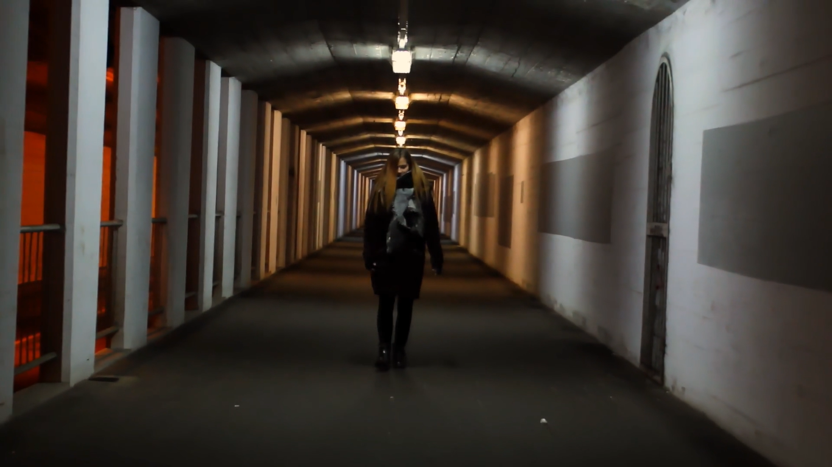
Darja hodi po tunelu, je zamišljena, žalostna, v svojem svetu

Dizajn (barva ozadja, tipografija, specialni efekti): sence in luči tunela,

Zvok (glasba, zvočni efekti): Una Mattina – Ludvico Einaudi (cover)

Slike (splošne ali specifične, lokacija, če je znana): Jesenice(tunel/podhod pod železnico)
Darja na skrivaj iz žepa vzame drogo in jo poje

Zvok (glasba, zvočni efekti): Una Mattina – Ludvico Einaudi (cover)
Slike (splošne ali specifične, lokacija, če je znana): Radovljica – železniška postaja (stopnišče, ki je polno grafitov)
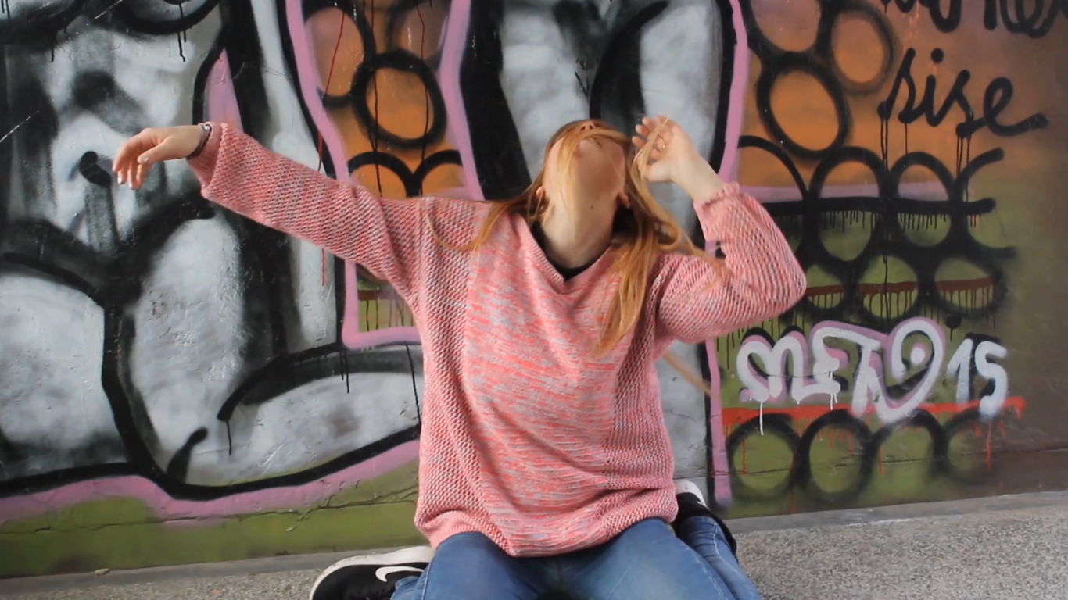
Darja pleše, se vrti, je v svetu omame

Dizajn (barva ozadja, tipografija, specialni efekti): stopnišče polno grafitov, poslikave oken, ki dajejo poseben ton svetlobe,...

Zvok (glasba, zvočni efekti): Una Mattina – Ludvico Einaudi (cover)

Slike (splošne ali specifične, lokacija, če je znana): Radovljica – železniška postaja (stopnišče, ki je polno grafitov)
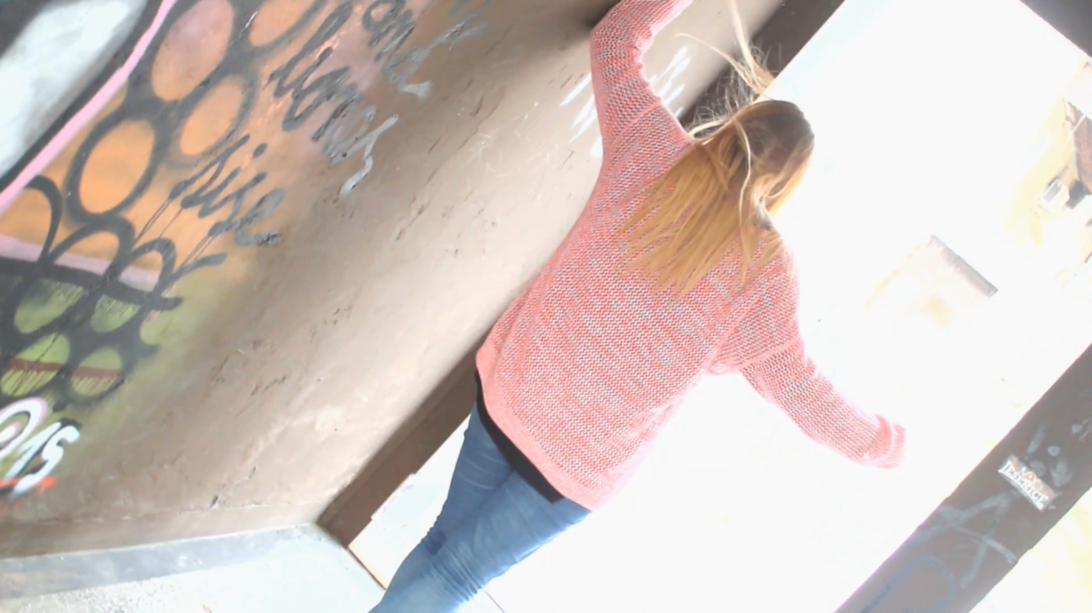
Darja se v stanju omame opoteče v belino, prehod v drugo stanje

Dizajn (barva ozadja, tipografija, specialni efekti): izhod iz stopnjišča pri železniški postaji, vzunaj močna bela svetloba

Zvok (glasba, zvočni efekti): Una Mattina – Ludvico Einaudi (cover)

Slike (splošne ali specifične, lokacija, če je znana): Belo ozadje, nevtralno
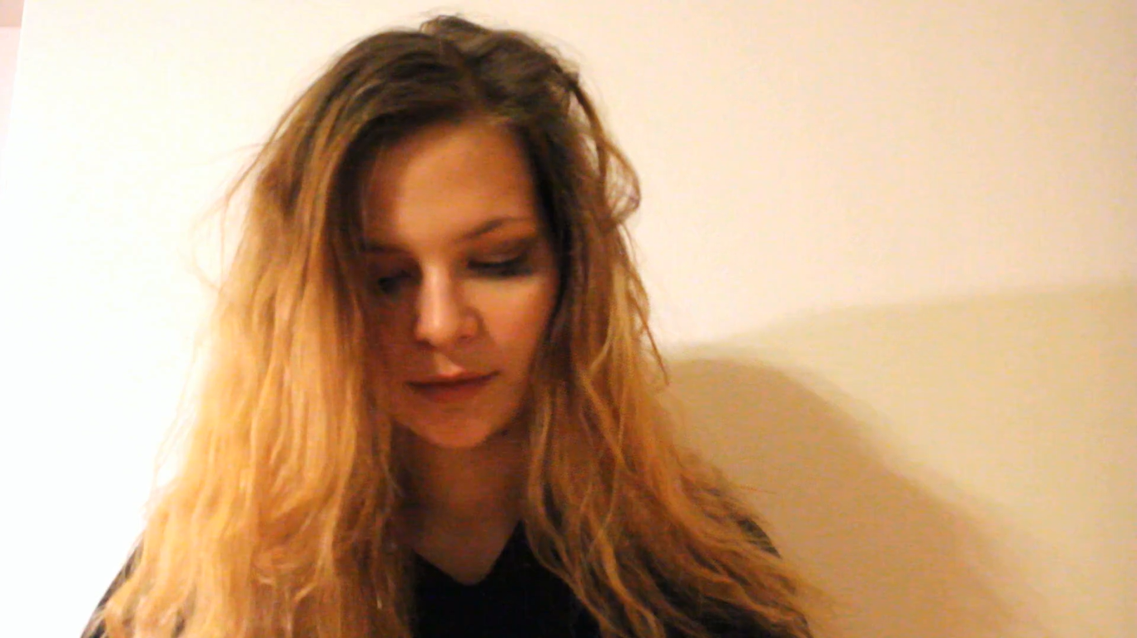
Darja se zaveda problema, sključena pod krivdo in težo bremen

Zvok (glasba, zvočni efekti): Una Mattina – Ludvico Einaudi (cover)

Slike (splošne ali specifične, lokacija, če je znana): Belo ozadje, nevtralno
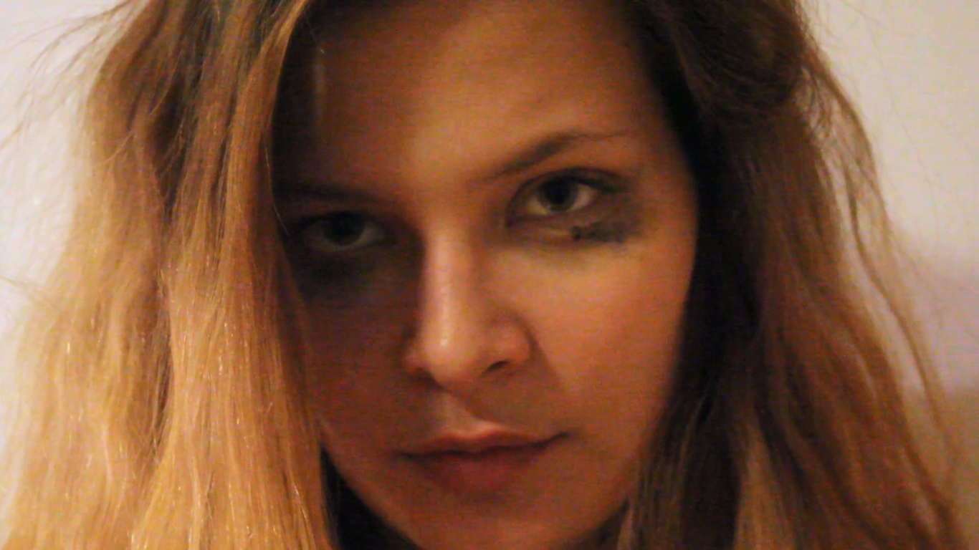
Darja vzpostavi stik z gledalcem (pogled v kamero), klic na pomoč

Zvok (glasba, zvočni efekti): Una Mattina – Ludvico Einaudi (cover)

